Technická dokumentácia

Záverečné zadanie

Erika Výchlopeňová, Anna melekhová

POIT 2023

**Vývojárska príručka**

Cieľom zadania bolo navrhnúť systém pomocou ktorého dokážeme monitorovať a ukladať údaje zo zvolených senzorov: Infračervený senzor, Senzor teploty a vlhkosti DHT11 a ultrazvukový senzor vzdialenosti.

**Špecifikácia požiadaviek**

1. Spustenie aplikácie (localhost), inicializácia systému, nadviazanie spojenia, aktivácia senzorov.
2. Odštartovanie monitorovania tlačidlom Start, alebo pomocou IR senzora.
3. Výpis monitorovaných údajov vo forme zoznamu v prehliadači klienta.
4. Zobrazovanie monitorovaných údajov vo forme grafov v prehliadači klienta.
5. Zobrazovanie monitorovaných údajov vo forme ručičkových ukazovateľov (ciferníkov) v prehliadači klienta.
6. Archivácia monitorovaných údajov prostredníctvom ukladania do databázy (aj s možnosťou ich výpisu a vykreslenia).
7. Archivácia monitorovaných údajov prostredníctvom zápisu do súboru (aj s možnosťou ich výpisu a vykreslenia).
8. Zastavenie monitorovania tlačidlom Stop.
9. Ukončenie aplikácie tlačidlom Disconnect, ktoré bude slúžiť na deaktiváciu systému a ukončenia spojenia.

**Návrh architektúry**

Na realizáciu systému sú využité komponenty:

* 1x Arduino Uno
* 1x Senzor Infrared
* 1x Senzor teploty a vlhkosti DHT11
* 1x Ultrazvukový senzor vzdialenosti HC-SR04
* Prepojovacie vodiče
* Breadboard
* Virtuálne zariadenie s Raspberry Pi OS

**Logické zapojenie komponentov systému:**

**Hardvérové zapojenie senzorov s Arduino Uno:**

**Návrh aplikácie:**

**Frontend**

Frontend aplikácie bude realizovaný ako webová aplikácia v jazyku HTML, JS.

**Backend**

Backend aplikácie bude realizovaný pomocou Python frameworku Flask a websockets. Nasadený bude na virtuálnom zariadení s Raspberry Pi OS. Senzory budú pripojené k Arduino Uno, dáta sa budú posielať pomocou sériovej komunikácie Serial. Dáta budú posielané vo formáte json. Použitá databáza bude MySQL.

**Návrh používateľského rozhrania:**

Používateľské rozhranie bude pozostávať z 5 častí, ktoré budú rozdelené do záložiek a budú minimalistického dizajnu:

Prvá časť, teda prvá záložka, bude obsahovať Štart a Stop monitorovania, Disconnect tlačidlo a výpis dát v tabuľke. Do tabuľky budú dynamicky pridávané riadky podľa prichádzajúcich dát. Monitorovanie bude spúšťanie pomocou tlačidiel Štart/Stop alebo pomocou senzoru IR. Monitorované dáta budú ukladané do databázy a do súboru.

Druhá časť, teda druhá záložka, bude obsahovať vykreslenie monitorovaných dát do grafov. Prvý graf bude vykresľovať teplotu a vlhkosť, druhý graf bude zobrazovať vzdialenosť.

Tretia časť, teda tretia záložka, bude obsahovať vykreslenie dát pomocou ciferníkov. Dáta zobrazené pomocou ciferníkov budú teplota a vlhkosť. Rozsah ciferníkov bude upravený podľa rozsahu senzorov.

Štvrtá časť, teda štvrtá záložka, bude obsahovať výpis a vykreslenie dát z databázy. Na stránke bude textový vstup a tlačidlo na odoslanie žiadanej hodnoty ID. Podľa ID sa vyhľadá záznam dát v databáze, ktoré budú následne vykreslené do grafu a vypísané v tabuľke.

Piata časť, teda piata záložka, bude obsahovať výpis a vykreslenie dát zo súboru. Na stránke bude textový vstup a tlačidlo na odoslanie žiadanej hodnoty ID. Podľa ID sa vyhľadá záznam dát v súbore, ktoré budú následne vykreslené do grafu a vypísané v tabuľke.

**Diagram prípadov použitia:**

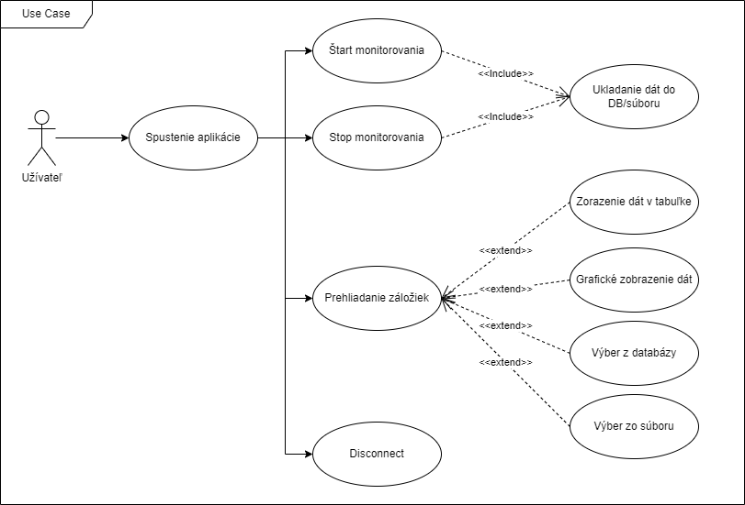

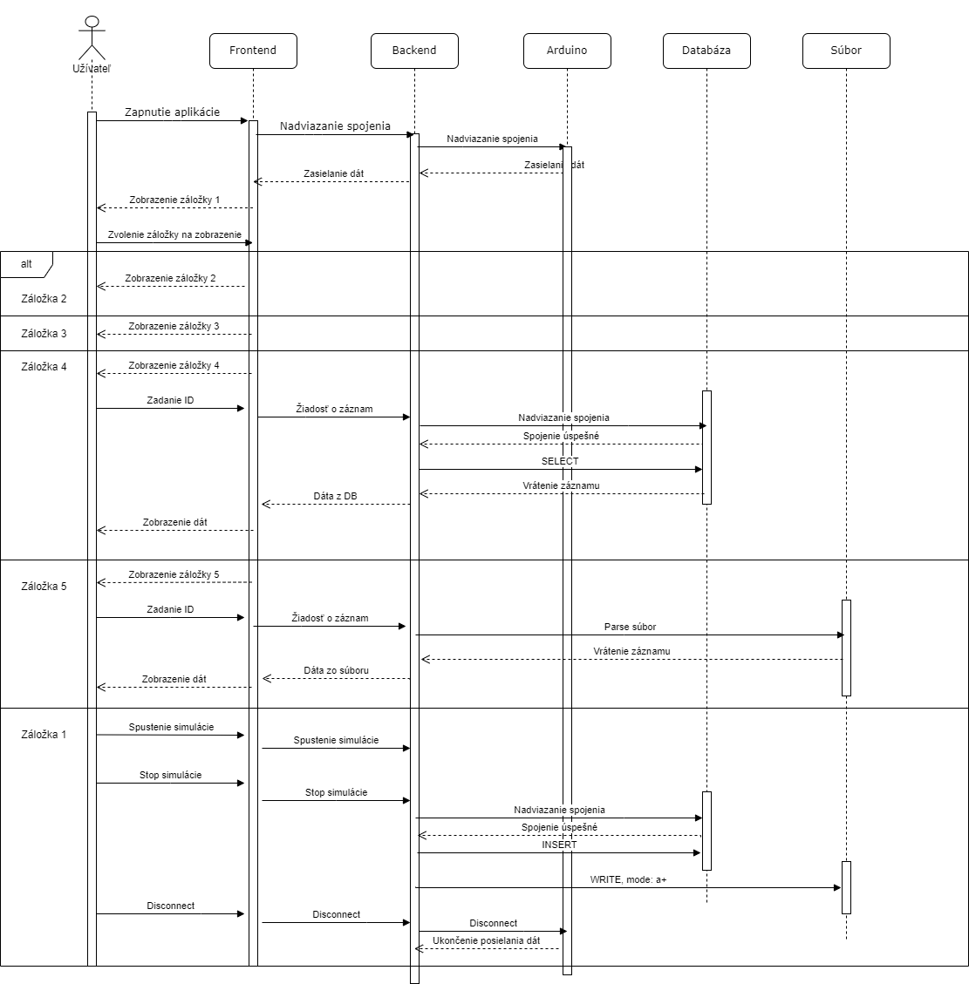**Sekvenčný diagram:**

**Používateľská príručka**

**Prístup k aplikácii:**

Ak chcete získať prístup k aplikácii, otvorte webový prehliadač a prejdite na adresu URL poskytnutú vývojárom softvéru.

**Záložka Data:**

Záložka Data zobrazuje údaje zozbierané zo senzorov. Údaje sú uvedené nasledujúcim spôsobom: Time, Temperature, Humidity a IR sensor. Time zobrazuje periódu, kedy boli údaje zhromaždené. Temperature a Humidity zobrazujú aktuálne hodnoty teploty a vlhkosti zo snímačov. Stĺpec IR sensor zobrazuje, či je alebo nie je infračervený snímač momentálne aktivovaný.

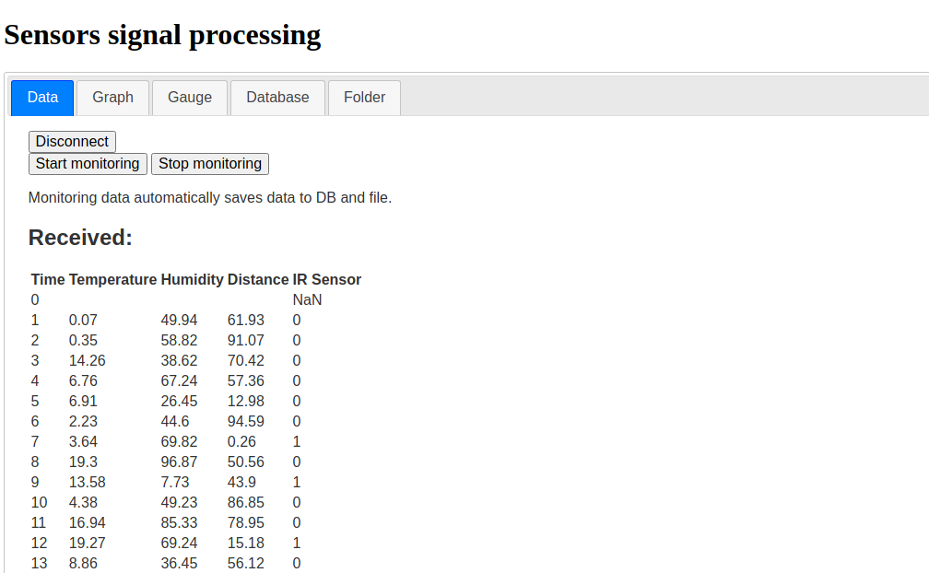

Nad tejto záložke sú k dispozícii tri tlačidlá:

***Disconnect:*** Toto tlačidlo vám umožňuje odpojiť sa od servera a zastaviť tok dát zo senzorov.

***Start Monitoring****:* Toto tlačidlo umožňuje aplikácii začať zapisovať údaje do súboru a databázy vo formáte JSON. Po aktivácii sa údaje budú zaznamenávať, kým nekliknete na tlačidlo Zastaviť monitorovanie.

***Stop Monitoring****:* Toto tlačidlo zastaví aplikácii zapisovanie údajov do súboru a databázy vo formáte JSON. Po deaktivácii už aplikácia nebude zaznamenávať údaje snímača.

Odporúča sa zastaviť monitorovanie pred odpojením od servera, aby ste predišli strate údajov.

**Automatické monitorovanie založené na infračervenom senzore:**

Monitorovanie je možné spustiť a zastaviť automaticky na základe hodnoty infračerveného senzora. Ak je hodnota 0, spustí sa monitorovanie. Ak je hodnota 1, monitorovanie sa zastaví alebo sa nespustí. To znamená, ak infračervený senzor deteguje objekt pred ním (hodnota 0), údaje sa okamžite začnú ukladať. Ak nie je zistený žiadny objekt (hodnota 1), monitorovanie sa zastaví, alebo sa nevykoná nič.

**Záložka Graph:**

Záložka Graph pozostáva z dvoch grafov: jeden pre údaje o teplote a vlhkosti a druhý pre vzdialenosť. Grafy poskytujú vizuálnu reprezentáciu aktuálnych údajov zo senzorov v priebehu času.

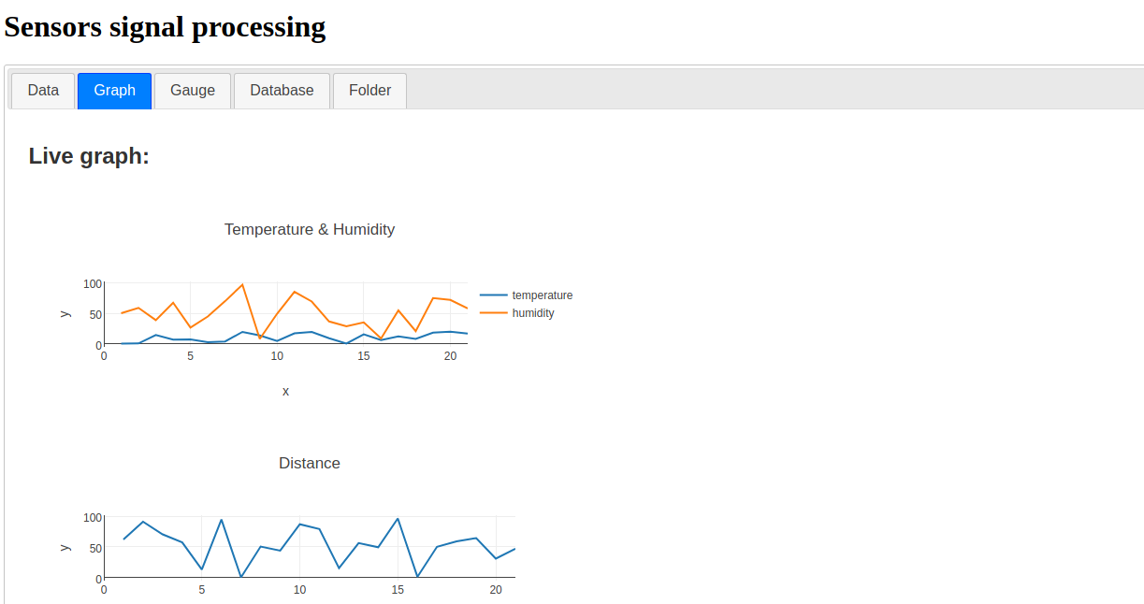

**Záložka Gauge:**

Záložka Gauge zobrazuje aktuálne údaje zo senzorov vo forme meradiel. Meradla poskytujú vizuálnu reprezentáciu teploty a vlhkosti zo senzorov v reálnom čase.

***Meradlo teploty:***

Teplomer zobrazuje údaj o teplote zo snímača v stupňoch Celzia. Rozsah meradla je od 0 °C do 50 °C a aktualizuje sa v reálnom čase, keď sa zo snímača prijmú nové údaje.

***Meradlo vlhkosti:***

Vlhkomer zobrazuje hodnotu vlhkosti zo senzora v percentách. Meradlo je v rozsahu od 0 % do 100 % a aktualizuje sa v reálnom čase, keď sa zo snímača prijmú nové údaje.

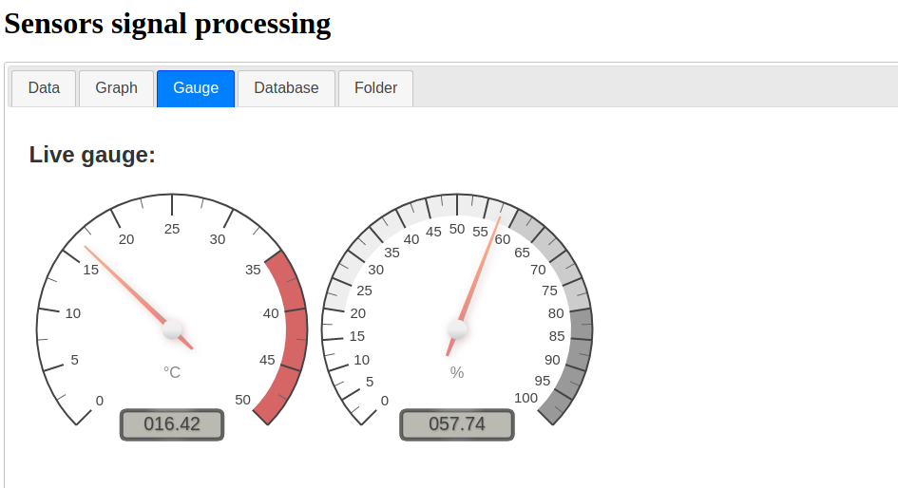

**Záložky Database a Folder:**

Tieto záložky umožňujú prezerať historické dáta, ktoré boli uložené do databázy a súboru. Je možné vyhľadať konkrétne dáta zadaním ID a a stlačením „Send“. Následne aplikácia zobrazí grafy a tabuľky s údajmi, ktoré boli uložené buď tlačidlami alebo hodnotou infračerveného senzora.

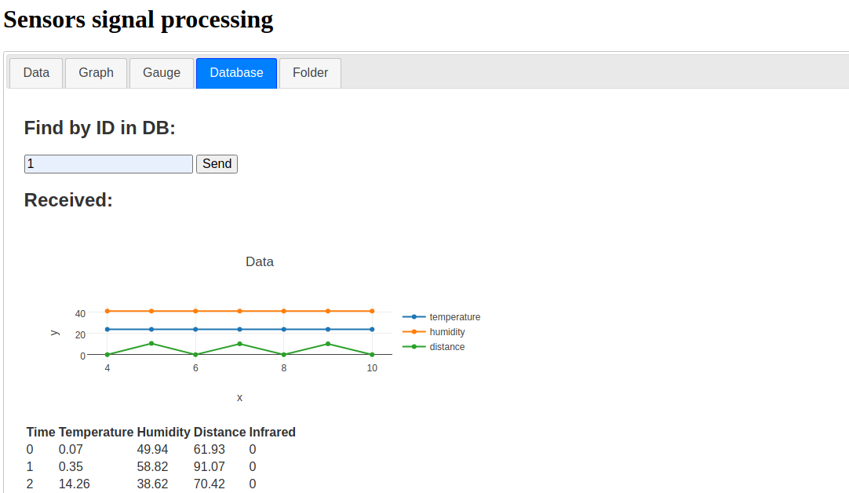

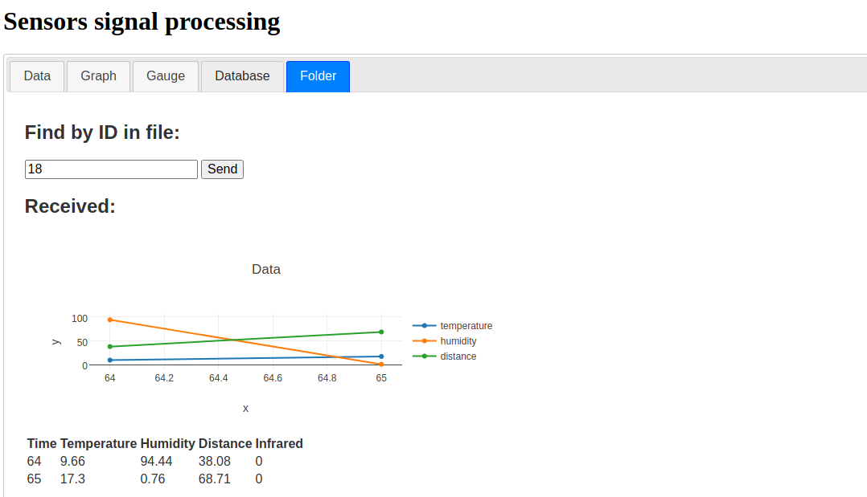

Zdrojový kód aplikácie: https://github.com/AnnaMelekhova/Sensors-signal-processing-POIT.